이웃·환경과 함께한 한미 창립 52주년…‘인간존중-가치창조’ 실현

한미그룹 임직원 500여명 참여, 지역사회·취약계층 위한 7가지 나눔 활동
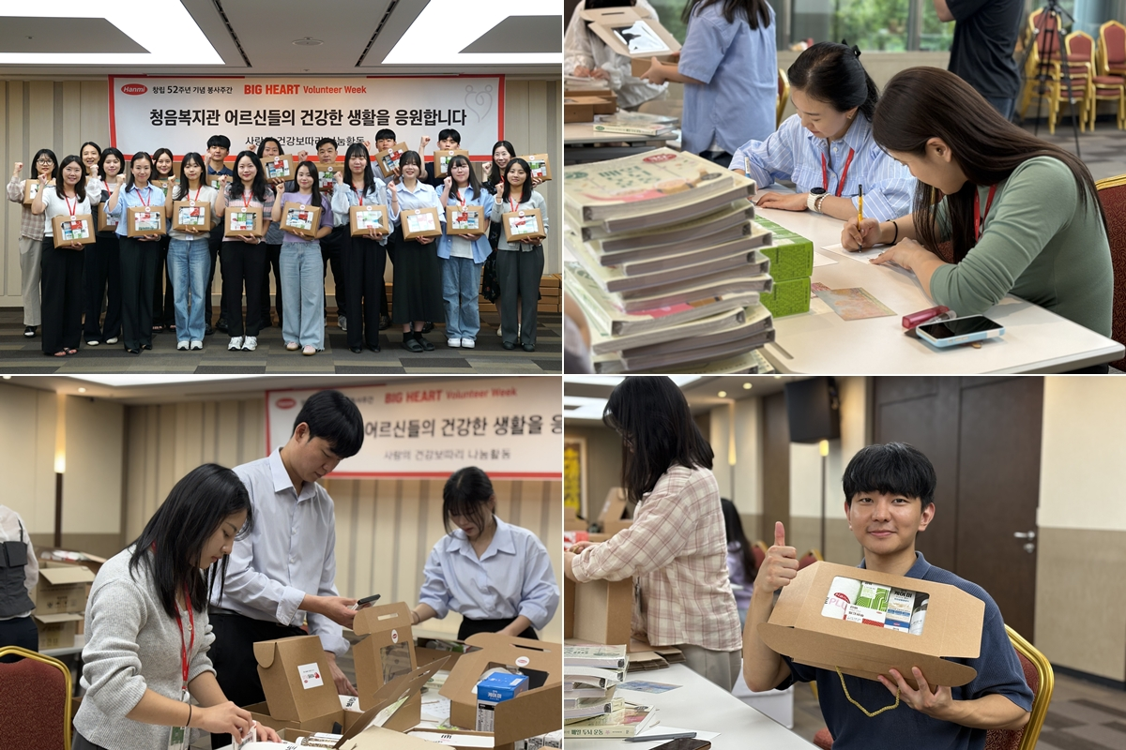
시각장애 아동에게 점자도서·텐텐맛 멀티비타민, 쪽방촌 주민에는 꿀 전달
<사진> 한미그룹 임직원들이 청각장애 어르신을 위해 정성 어린 편지와 함께 한미 건강기능식품 등이 담긴 ‘사랑의 건강보따리’를 직접 준비하고 있다.

(2025년 10월 17일) 한미그룹 창립 52주년 기념 봉사주간이 각 사업장 임직원들의 자발적 참여 속에 주변의 어려운 이웃들에게 희망과 온기를 전하며 뜻깊게 마무리됐다.

지난 9월 20일부터 10월 2일까지 2주간 진행된 ‘창립기념 봉사주간(BIG HEART Volunteer Week)’에는 500여 명의 임직원이 참여해 지역사회와 취약계층을 위한 사랑나눔 활동을 펼쳤으며, 이를 통해 한미그룹의 오랜 경영이념인 ‘인간존중’과 ‘가치창조’ 정신을 되새기고 제약기업 본연의 역할과 사회적 책임을 실천했다.

봉사주간에는 ▲사업장 환경정화 활동 ‘한미 클린업!’ ▲맑은 물, 맑은 마음 ‘한미 한강지킴이’ ▲독거어르신을 위한 ‘한가위 사랑의 한과 나눔’ ▲다문화 가정을 위한 바자회 ‘물품 기부 캠페인’ ▲시각장애 아동을 위한 ‘점자도서 및 텐텐 나눔’ ▲청각장애 어르신을 위한 ‘사랑의 건강 보따리 나눔’ ▲복지사각지대 ‘달콤한 나눔, BEE-Happy 프로젝트’ 등 7가지 나눔 프로그램이 마련됐다.

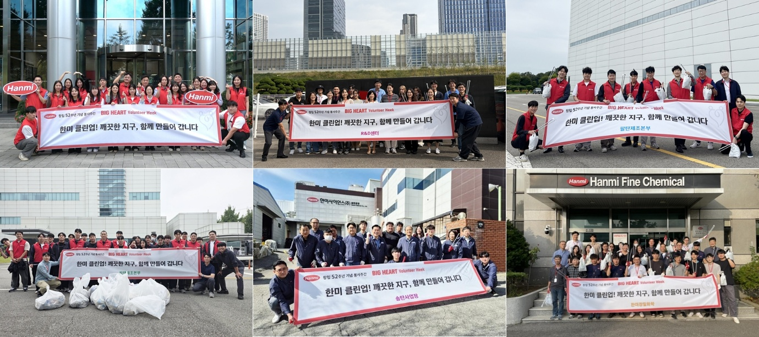
한미 임직원들은 서울 한미그룹 본사와 동탄 한미약품 R&D센터, 팔탄 스마트플랜트, 평택 바이오플랜트, 송탄사업장, 한미정밀화학 등 각 사업장 인근에서 플로깅(plogging) 캠페인에 참여했다. 봉사활동 참가자들은 팀을 이뤄 거리 곳곳에 버려진 쓰레기를 수거하며 청결한 지역 환경 조성에 힘을 보탰고, 서울 암사생태공원에서는 생태계 교란식물을 제거하며 한강 주변 환경도 함께 정화했다.
<사진> 한미 임직원들이 서울 한미그룹 본사와 동탄 한미약품 R&D센터, 팔탄 스마트플랜트, 평택 바이오플랜트, 송탄사업장, 한미정밀화학 등 각 사업장 인근에서 환경 보호 활동을 펼친 뒤 기념촬영을 하고 있다.

우리 사회의 소외된 이웃을 향한 임직원들의 관심은 사랑나눔 실천으로 이어졌다. 한가위 명절 연휴에는 한미 임직원과 가족들이 평택시 팽성읍 행정복지센터를 찾아 직접 만든 한과 120세트를 독거 어르신들에게 전달했다.

다문화가정에 실질적인 도움을 주기 위한 한미 임직원의 물품 기부 캠페인도 진행됐다. 한미그룹은 사회적 다양성을 존중하는 기업 문화를 실천하며, 2011년부터 경기 안산시 글로벌청소년센터와 협력해 다문화가정 청소년 교육 등을 지원해왔다. 이번 봉사주간에는 임직원들이 생필품 및 식료품 450여 점을 전달했으며, 이 물품들은 다문화가정의 자립과 생활 지원에 활용된다.

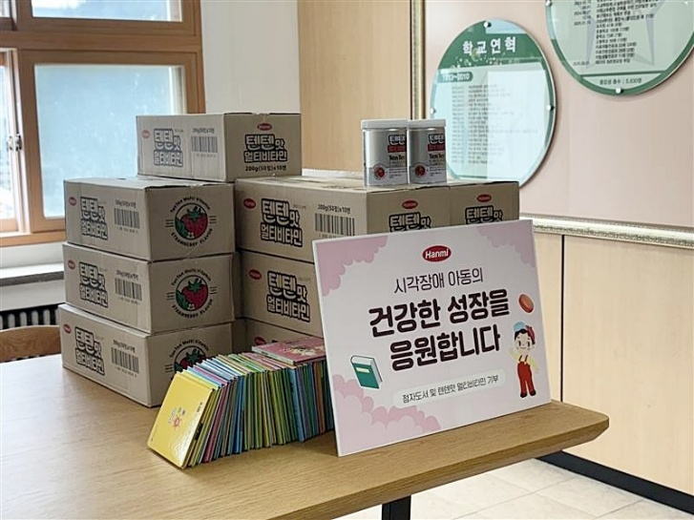
시각장애 아동을 위해 우리나라 최초의 맹학교인 국립서울맹학교에 한미 임직원들은 직접 제작한 점자도서 30권과 텐텐맛 멀티비타민 150통을 전달하며 아이들의 학습과 건강을 응원했다.

한미사이언스는 최근 서울강동경찰서와 ‘실종아동등의 조기 발견 및 예방을 위한 업무협약’을 체결하고, 텐텐맛 멀티비타민 패키지 상단에 경찰청 ‘안전드림앱’으로 연결되는 QR코드를 부착해 사회 안전망 강화와 아동 보호 활동에 힘을 보탠 바 있다.
<사진> 시각장애 아동을 위해 국립서울맹학교에 전달된 점자도서 및 텐텐맛 멀티비타민.

청각장애 어르신을 위한 나눔 활동에서는 우리나라 최초의 청각장애인복지관인 청음복지관에 한미 임직원들이 직접 준비한 눈과 건강에 도움을 주는 한미 건강기능식품 2종과 균형 잡힌 영양을 챙길 수 있는 한미 케어미로 구성된 건강보따리 100세트를 전달하고, 자원봉사와 청각장애 이해 교육도 함께 진행했다.

쪽방촌 주민들에게는 한미그룹의 ‘BEE-Happy’ 프로젝트를 통해 기업양봉지에서 생산된 야생화꿀 550통이 전달됐다. 이 프로젝트는 꿀벌 개체수 감소로 어려움을 겪고 있는 양봉농가 지원을 통해 꿀벌과 식물 생태계를 복원하고, 이를 통해 얻은 ‘꿀’은 취약계층에 지원하는 ‘일석삼조’ 사회공헌 프로그램이다. 이번에 전달된 꿀은 서울역과 돈의동, 영등포, 창신동에 위치한 비영리 창고형 매장 ‘온기창고’를 통해 쪽방촌 주민들에게 제공된다.

한미그룹 관계자는 “임직원 한 사람, 한 사람의 따뜻한 마음이 모여 지역사회에 온기를 전하는 뜻깊은 창립기념 봉사주간이 됐다”며 “앞으로도 52년 동안 이어온 ‘인간존중’과 ‘가치창조’ 정신을 계승하고, 생명존중의 가치를 실현하는 지속가능한 나눔 문화를 꾸준히 발전시켜 나가겠다”고 말했다.

한편, 한미그룹의 법정 창립일은 1973년 6월 15일이지만, ‘제약회사의 진정한 창립 기념일은 회사의 첫번째 제품이 출시된 날’이라고 생각한 창업주 임성기 선대 회장의 뜻에 따라 한미그룹은 회사의 첫번째 제품 ‘TS산’이 출시된 10월 첫째주 토요일을 공식 창립일로 정해 기념하고 있다.

<끝>

■ 자료 문의 : 장진혁 과장 (02 410 0429)

